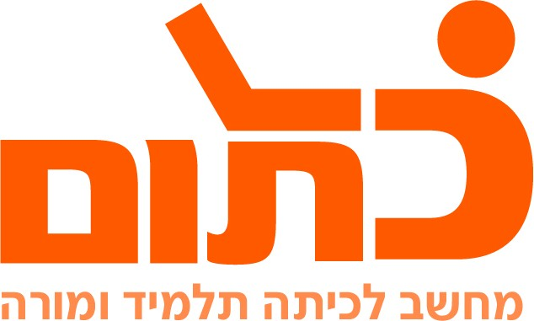

שם ביה"ס, רשות: | תיכון דתי עתיד, ראש העין
שם המורה: | משה כהן
שם המדריכה: | נורית גזית
שם הפעילות: | משק המים בישראל ובעולם

בס"ד
משק המים בישראל ובעולם
אחת הבעיות המרכזיות בישראל היא בעיית מחסור במשק המים. במשימה זו נתמקד בבעיות הנובעות מחוסר המים ובניסיונות לפתור את הבעיות.

- צפו בסרטון הקצר על משק המים בישראל.
- לאחר הצפייה בסרטון, התחלקו לקבוצות של 3-4 תלמידים.
- כל קבוצה תפתח מסמך שיתופי של Google drive בשם "משק המים + שמותיכם", תלמיד אחד יפתח את המסמך ויגדיר שיתוף לכל חברי הקבוצה ולמורה xxxx@gmail.com
**(לשם כך יש צורך בחשבון gmail לכל תלמיד ולמורה)
- ענו על השאלות הבאות בצורה מסודרת במסמך שלכם וציינו את המקורות בהם השתמשתם:
  - מה תפקיד המוביל הארצי ובאיזו שנה הוא נבנה?
  - איזו מדינה מוזכרת בסרטון ובאיזה הקשר?
  - מהן הסיבות לחוסר המים בארץ?
  - מהם תפקידי המים במשק הישראלי? כתובו כמה שיותר שימושים שיש למים.
  - מהם הפתרונות המוצעים בסרט לפתרון בעיית מחסור המים בארץ?
  - כיצד עוזר נושא המים לתהליך השלום באזורנו?
  - אילו יתרונות יש בפיתוח טכנולוגיית המים בארץ?
  - איזו הצעה נוספת הייתם מציעים על מנת לפתור או להקל על מצוקת המים בישראל? צרפו תמונות, קישורים וכל דבר שיסייע לכם להסביר את הרעיון.
  - חפשו מדינה נוספת בה יש גם מחסור במים, בדקו ותארו כיצד מתמודדים שם עם המחסור.

- היכנסו לקישור ומלאו את הפרטים בטבלת המדינות עם מחסור במים.

- הפתרון המרכזי שפותח בארץ להתמודדות עם מחסור במים הוא תהליך ההתפלה. תארו את התהליך, כיצד הוא נעשה. ניתן להיעזר בסרטון על התפלה במתקן באשקלון.

עבודה צוות נעימה,

